**Отчет по лабораторной работе № 2 по курсу С#**

4

(количество листов)

Студент группы ИУ5-32:

Платонов Артемий

Подпись Дата 06.12.2017

Руководитель: Гапанюк Ю.Е

Подпись

Дата

Москва, 2017

***Задание:***

Разработать программу, реализующую работу с классами.

1. Программа должна быть разработана в виде консольного приложения на языке C#.
2. Абстрактный класс «Геометрическая фигура» содержит виртуальный метод для вычисления площади фигуры.
3. Класс «Прямоугольник» наследуется от «Геометрическая фигура». Ширина и высота объявляются как свойства (property). Класс должен содержать конструктор по параметрам «ширина» и «высота».
4. Класс «Квадрат» наследуется от «Прямоугольник». Класс должен содержать конструктор по длине стороны.
5. Класс «Круг» наследуется от «Геометрическая фигура». Радиус объявляется как свойство (property). Класс должен содержать конструктор по параметру «радиус».
6. Для классов «Прямоугольник», «Квадрат», «Круг» переопределить виртуальный метод Object.ToString(), который возвращает в виде строки основные параметры фигуры и ее площадь.
7. Разработать интерфейс IPrint. Интерфейс содержит метод Print(), который не принимает параметров и возвращает void. Для классов «Прямоугольник», «Квадрат», «Круг» реализовать наследование от интерфейса IPrint. Переопределяемый метод Print() выводит на консоль информацию, возвращаемую переопределенным методом ToString().

***Диаграмма классов:***

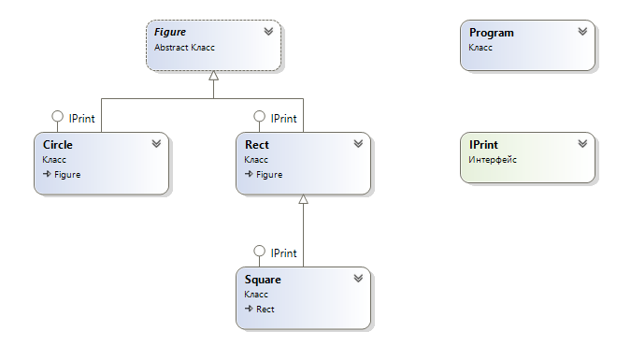

***Текст программы:***

using System;

using System.Collections.Generic;

using System.Linq;

using System.Text;

using System.Threading.Tasks;

namespace Lab2

{

abstract class Figure

{

public virtual double CalcArea() { return 0; }

public string Type

{

get

{

return _Type;

}

protected set

{

_Type = value;

}

}

string _Type;

public override string ToString()

{

return Type + " площадью " + this.CalcArea().ToString();

}

}

class Rect : Figure, IPrint

{

private double _Width;

public double Width

{

get

{

return _Width;

}

set

{

_Width = value;

}

}

private double _Height;

public double Height

{

get

{

return _Height;

}

set

{

_Height = value;

}

}

public override double CalcArea()

{

return Width * Height;

}

public Rect(double w, double h)

{

Width = w;

Height = h;

this.Type = "Прямоугольник";

}

public void Print()

{

Console.WriteLine(this.ToString());

}

}

class Square : Rect, IPrint

{

public Square(double a) : base(a, a) { this.Type = "Квадрат"; }

}

class Circle : Figure, IPrint

{

private double _Radius;

public double Radius

{

get

{

return _Radius;

}

set

{

_Radius = value;

}

}

public Circle(double r)

{

this.Radius = r;

this.Type = "Круг";

}

public override double CalcArea()

{

return Radius * Radius * Math.PI;

}

public void Print()

{

Console.WriteLine(this.ToString());

}

}

interface IPrint

{

void Print();

}

class Program

{

static void Main()

{

Rect rect = new Rect(5, 4);

Square square = new Square(5);

Circle circle = new Circle(5);

rect.Print();

square.Print();

circle.Print();

rect = square;

rect.Print();

}

}

}

